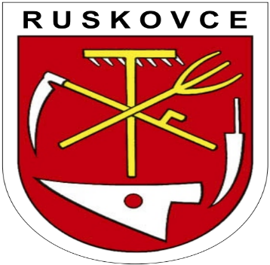

**Uznesenia**

**16. riadne zasadnutia Obecného zastupiteľstva v Ruskovciach**

**zo dňa 16.04.2025**

**Uznesenie č.66**

*Stanovisko Hlavného kontrolóra k Záverečnému účtu obce Ruskovce rok 2024*

Obecné zastupiteľstvo berie na vedomie

**-----------------------------------------------------------**

**Uznesenie č. 67**

*Záverečný účet obce Ruskovce rok 2024*

Obecné zastupiteľstvo schvaľuje:

Za: ( 5 ) Proti: ( 0 ) Zdržali sa: ( 0 )

**-------------------------------------------------------------**

***Uznesenie č.68***

*Rozpočtové opatrenie č.1/2025*

Obecné zastupiteľstvo schvaľuje:

Za: ( 5 ) Proti: ( 0 ) Zdržali sa: ( 0 )

**-------------------------------------------------------------**

**Uznesenie č.69**

*Zámer „Obnova obecného úradu a kultúrneho domu obce Ruskovce“*

Obecné zastupiteľstvo schvaľuje:

Za: ( 5 ) Proti: ( 0 ) Zdržali sa: ( 0 )

**-------------------------------------------------------------**

*V Ruskovciach, 16.04.2025 Marián Adamec*

*Starosta obce*